МИНИСТЕРСТВО НАУКИ И ВЫСШЕГО ОБРАЗОВАНИЯ РОССИЙСКОЙ ФЕДЕРАЦИИ

Федеральное государственное бюджетное образовательное учреждение

высшего образования

**«КУБАНСКИЙ ГОСУДАРСТВЕННЫЙ УНИВЕРСИТЕТ»**

**(ФГБОУ ВО «КубГУ»)**

**Факультет компьютерных технологий и прикладной математики**

**Кафедра прикладной математики**

**КУРСОВАЯ РАБОТА**

**РАЗРАБОТКА МОБИЛЬНОГО ПРИЛОЖЕНИЯ ДЛЯ АВИАКОМПАНИИ**

Работу выполнил _____________________________________ А.Р.Багдасарян

Направление подготовки 09.03.03 Прикладная информатика

Направленность (профиль) Прикладная информатика в экономике

Научный руководитель

к. ф. - м. наук _______________________________________А.В. Письменский

Нормоконтролер

Преподаватель ___________________________________Е.С. Троценко

Краснодар

2022

**РЕФЕРАТ**

Курсовая работа 33 с., 3 ч., 30 рис., 10 источников.

АВИАКОМПАНИЯ, МОБИЛЬНОЕ ПРИЛОЖЕНИЕ, ПРИЛОЖЕНИЕ, МОБИЛЬНЫЕ ТЕХНОЛОГИИ, ПОЛЬЗОВАТЕЛЬ

Объектом исследования является рынок мобильных приложений для авиакомпаний.

Цель работы – разработка мобильного приложения для авиакомпании FlyArna предоставляющее возможность пользователю регистрации учетной записи, входа в личный кабинет, осуществления поиска и покупки авиабилетов и просмотра расписания рейсов.

**СОДЕРЖАНИЕ**

ВВЕДЕНИЕ………………………………………………………………………………4

1 Рынок мобильных приложений для авиакомпаний……………………………….6

1.1 История рынка мобильных приложений 6

1.2 Мобильные приложения для авиакомпаний 9

1.3 Анализ рынка мобильных приложений для авиакомпаний 10

1.4 Итоги анализа рынка. Постановка задачи. 17

2 Реализация базы данных приложения…………………………………………….19

2.1 Инструменты для работы с базами данных…………………………………..19

2.2 База данных учетны……………………………………………………………22

3 Реализация мобильного приложения FlyArna……………………………………25

3.1 Инструменты разработки. 25

3.2 Процесс Разработки 27

СПИСОК ИСПОЛЬЗОВАННЫХ ИСТОЧНИКОВ…………………………………..33

# ВВЕДЕНИЕ

В современном мире число пользователей мобильного интернета за последние 10 лет выросло благодаря новым технологиям в сфере мобильных устройств. Сейчас телефон это не просто средство связи, а полноценный мобильный компьютер. Благодаря этому число интернет – пользователей мобильных устройств давно превысило трафик пользователей с персональных компьютеров, и данная тенденция будет продолжаться. В связи с этим современным разработчикам программ требуется адаптировать свои приложения для мобильных пользователей чтобы увеличить охват аудитории.

Для мобильного пользователя очень важен интерфейс приложения, он должен быть максимально простым и интуитивно понятным. Элементы интерфейса должны соответствовать размерам устройства и работать корректно. Функционал приложения также должен удовлетворять требованиям пользователя. Функции приложения должны быть протестированы на разных моделях мобильных устройств чтобы у пользователя не возникали сбои в функционале приложения.

FlyArna – Национальная бюджетная авиакомпания, базирующаяся в Ереване, Армения. Является совместным предприятием бюджетной авиакомпании Air Arabia и принадлежащего правительству Армении Фонда национальных интересов Армении. Авиакомпания начала полеты в мае 2022 года с направлениями в Среднюю Азию, Ближний Восток и Россию. Кроме того, авиакомпания планирует со временем расширить свою маршрутную сеть на европейских направлениях.



Рисунок 1 – Логотип авиакомпании FlyArna

Для любой современной авиакомпании очень важно иметь собственное мобильное приложение. Пользователям необходимо заказывать билеты и следить за текущим состоянием рейса не только на компьютере, но и на мобильном устройстве. Ведь не всегда ноутбук может оказаться под рукой, а сайты авиакомпаний, даже которые адаптированы под мобильные устройства будут работать хуже и медленнее чем полноценное нативное мобильное приложение.

Целью курсовой работы является создание мобильного приложения, которое:

1. Позволяет пользователю создать учетную запись
2. Имеет личный кабинет пользователя
3. Предоставляет пользователю расписание рейсов
4. Дает возможность поиска и покупки авиабилетов

Для достижения поставленной цели, необходимо решить следующие задачи:

1. Исследовать рынок и оценить востребованность поставленной темы;
2. Выбрать инструменты разработки мобильного приложения;
3. Реализовать базу данных для регистрации пользователей
4. Разработать мобильное приложение для авиакомпании FlyArna;

# Рынок мобильных приложений для авиакомпаний

## История рынка мобильных приложений

Установка первых приложений на телефон стали доступны, когда на мобильном телефоне появился экран. Но при этом у этих приложений была одна особенность их устанавливали не пользователи эти приложения уже были предустановлены разработчиками. Эти приложения были мало функциональны для пользователей. Среди первых мобильных приложений были: Телефонная книга, SMS – сообщения, заметки и так далее.

Популярность мобильных телефонов увеличивалась и вместе с этим увеличивалось развитие мобильных приложений. Популярными приложениями считались аркадные игры, редакторы рингтонов, калькуляторы и календари, но их также устанавливали разработчики.

Все начинает меняться с появлением сотовой связи WAP ведь благодаря ей стало возможно выходить в интернет с помощью телефона. Число разработчиков начало быстро расти. В связи с этим стали появляться новые приложения и игры. Заметным недостатком в то время был платный интернет. Скачав несколько программ, у пользователя могли закончиться деньги. Кроме того, пользователи мобильных телефонов не всегда имели доступ к нужному контенту из-за ограниченных технических возможностей.

В начале 2000-х на рынке появились первые смартфоны с продвинутой операционной системой Symbian. Для разработчиков возникала серьезная проблема при разработке приложений, они могли вообще не подойти для большинства устройств на этой операционной системе.

В то же время развивается рынок Java – приложений. Они были легче в разработке. Но их цена была очень высокой из-за инструмента, который использовался для разработки. В то время использовали Carbide на базе Eclipse цена его лицензии начиналась от 300 евро и могла достигать до целых 8000 евро.

Компания Apple выпустила iPhone под управлением операционной системы IOS в январе 2007 года, данная операционная система была закрытой для сторонних разработчиков. Им позволили делать только веб – приложения, это вызвало множество недовольств среди разработчиков приложений вследствие чего они взломали файловую систему и создали “Jailbreak”. Однако позже Apple пересмотрела свою политику и легализовала нативные приложения от сторонних разработчиков.

В то время Google тайно работал над Android, но в ноябре того же года компания начала постепенно раскрывать свои планы по конкуренции с Apple и другими мобильными платформами. Google возглавил создание так называемого Open Handset Alliance, туда вошли производители смартфонов, такие как HTC и Motorola, производители микросхем вроде Qualcomm и Texas Instruments, а также сотовые операторы, включая T - Mobile.

В ноябре 2007 года была выпущена бета – версия Android 1.0 которая была доступна всем разработчикам. Через год уже был представлен первый смартфон, который работал на Android, им стал T - Mobile G1 в других странах также известный как HTC Dream. К сожалению, данный смартфон не обрел славы среди технических СМИ, они считали неприемлемым что телефон не имел стандартного 3,5 – миллиметрового разъёма для наушников на тот момент это считалось обязательной функцией для всех телефонов.

В это время Google выпускает Android Market чуть позже в качестве конкурента Microsoft выпустила Windows Mobile Store. Тогда и начинается выпуск первых приложений - соцсетей, которые стали катализатором прогресса.

Пожалуй, в апреле 2009 года происходит ключевой момент в истории Android именно в это время была выпущена версия Android 1.5 которая получила кодовое слово Cupcake кстати именно с этого момента каждой новой версии Android присваивают кодовое имя. В качестве кодового имени было принято использовать название какой - либо сладости например: Кекс, пончик, эклер, леденец и так далее. Android 1.5 получил множество полезных функций такие как: возможность загружать видео на YouTube, автоматический поворот дисплея и поддержка сторонних клавиатур.

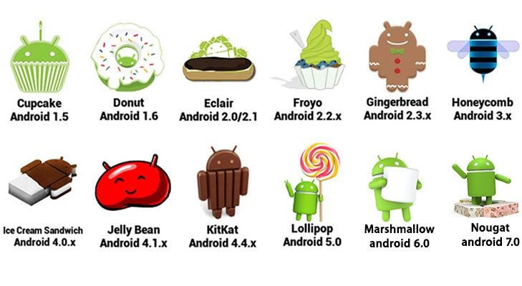

Рисунок 2 – Версии Android и их кодовые имена

В 2013 году началась новая эра приложений. При их создании обращалось внимание на три основных параметра потребителя: физическое местоположение, виртуальную и социальную среду. Таким образом, новое поколение приложений могло предугадывать потребности пользователей. К этому времени уже множество аналитиков предрекали успех мобильных платформ и рост числа их пользователей. Причиной этого является развитие приложений и увеличения их числа, а также то, что они становятся более адаптивными под ежедневные задачи пользователя.

В 2021 году данная тенденция не изменилась так как пандемия внесла свои коррективы в рост рынка. Люди оказались физически изолированы и, в связи с этим были вынуждены перенести свою жизнь в интернет. Из-за этого развитие продолжилось в геометрической прогрессии вследствие чего многие аналитики считают рынок мобильных приложений одним из самых перспективных в сфере digital.

## Мобильные приложения для авиакомпаний

Если 25 лет назад мобильный телефон был предметом роскоши из-за того, что не каждый мог его себе позволить то теперь мобильный телефон это банальная необходимость. Сейчас существует большое количество телефонов, которые подойдут под разный бюджет и цели. В современном мире мобильный телефон стал неотъемлемой частью в жизни каждого человека ведь благодаря ему он может выполнять ежедневные задачи: связываться с людьми, читать новости, совершать покупки онлайн и так далее. Число задач, которые может выполнять современный мобильный телефон впечатляет.

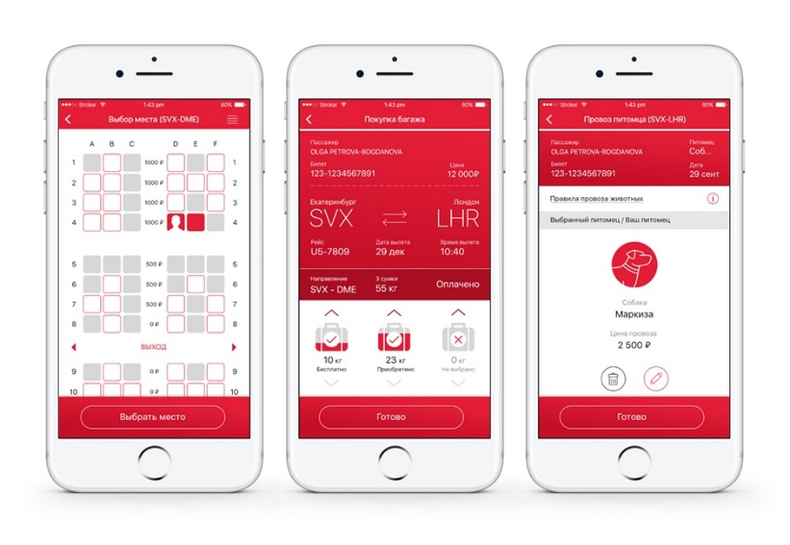

Рисунок 3 – Пример функционала мобильного приложения для авиакомпании

Мобильные приложения различных авиакомпаний представляют интерес у аудитории из разных стран мира. Это связано с тем, что те или иные авиакомпании имеют множество маршрутов во всем мире. Приложение авиакомпании позволяют покупать авиабилеты, просматривать расписание рейсов, оформлять регистрацию на рейс, связаться с представителями авиакомпании и так далее. Такой большой спектр функции для пользователя очень важен чтобы у него не возникало желания отменить покупку билета из-за недостаточной информации о рейсе или отсутствия необходимых функций приложения.

## Анализ рынка мобильных приложений для авиакомпаний

Рынок мобильных приложений очень обширен это связано с тем, что существует большое количество авиакомпаний. Каждое из них старается создать собственное мобильное приложение с уникальным функционалом. Мы будим рассматривать исключительно те приложения, которые будут иметь уникальный и интересный функционал. Также мы не будем рассматривать приложения наподобие Aviasales, такие приложения являются мета – поисковиками авиабилетов и зачастую не имеют прямого отношения к авиакомпаниям. Для наиболее качественного анализа мы будем рассматривать приложения тех авиакомпаний, которые являются прямыми конкурентами именно на тех направлениях авиаперевозок, на которых базируется FlyArna. Для анализа мы возьмем такие приложения как FlyOne(Armenia), Азимут,Аэрофлот, и Egyptair.

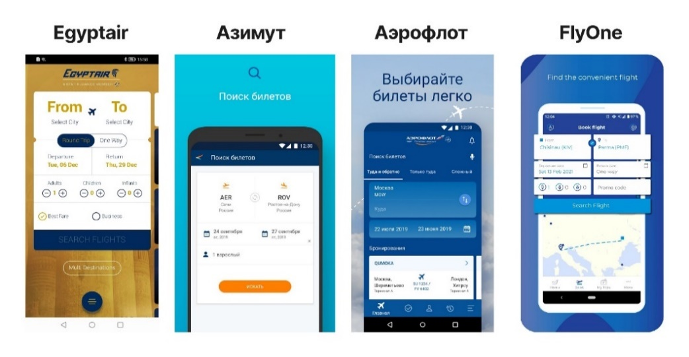

Рисунок 4 – Интерфейсы приложений конкурентов

В приложении FlyOne реализованы основные функции такие как: Просмотр доступных маршрутов и расписания рейсов, поиск и покупка авиабилетов, реализация личного кабинета. Однако мобильное приложение FlyOne все еще находится на стадии доработки поэтому очень часто можно столкнуться с теми, что некоторые функции работают неправильно и имеются явные баги. Например, если пользователь захочет купить билет по маршруту, где точкой назначения или вылета будет московский аэропорт «Домодедово» то на карте этот аэропорт будет находиться на месте Международного аэропорта, расположенного в городе Батуми в Грузии изображенного на рисунке 5.

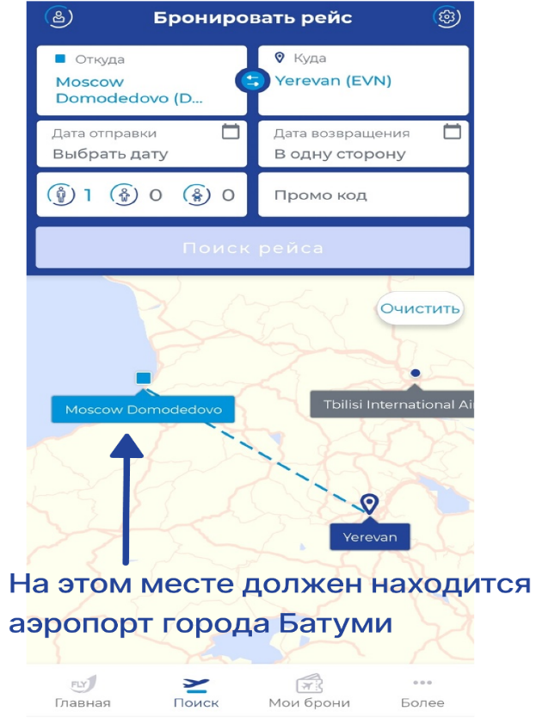

Рисунок – Пример ошибки приложения, которая может запутать пользователя

Такая реализация может ввести пользователя в заблуждение ведь не понятно человек приобретает билет в Москву, а карта обозначает маршрут в Батуми. При выбранном маршруте правильная реализация будет выглядеть следующим образом.

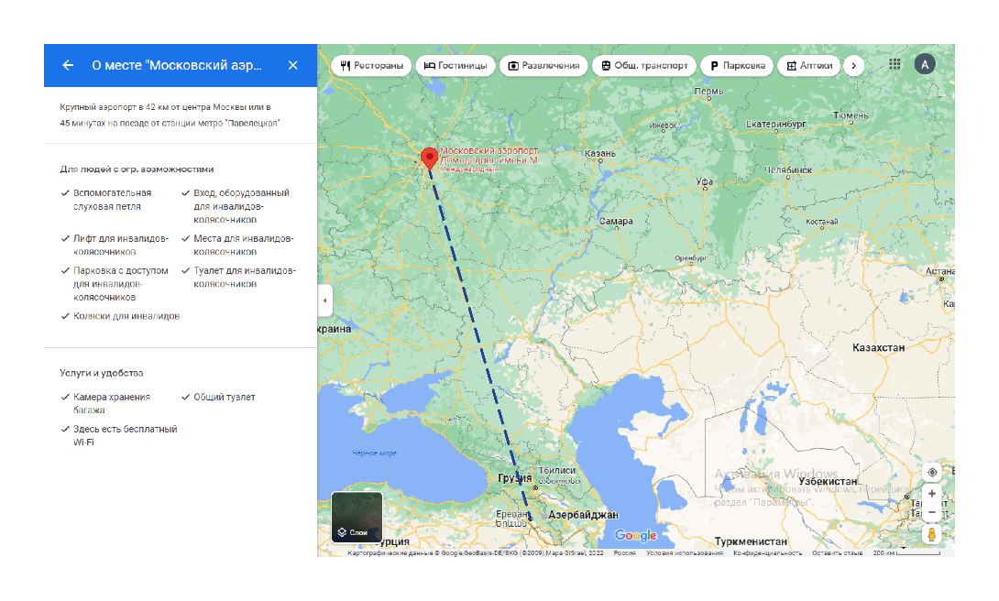

Рисунок – Правильная реализация маршрута

Так же в приложении FlyOne проблема с регистрацией профиля. Когда пользователь вводит свои данные то они по какой – то причине неправильно обрабатываются в результате чего приложение сообщает что он ввел данные некорректно даже если они введены правильно.

Рисунок – Проблема с созданием учетной записи из-за неправильной реализации обработки данных

В приложении Egyptair так же реализованы лишь минимально необходимые функции для пользователя, однако, имеется серьезный недостаток со скоростью работы приложения. Так же судя по отзывам в Play Market приложение имеет проблемы с некоторыми функциями, например из-за ошибочной работы приложения, пользователи могут дважды приобрести один и тот же билет.

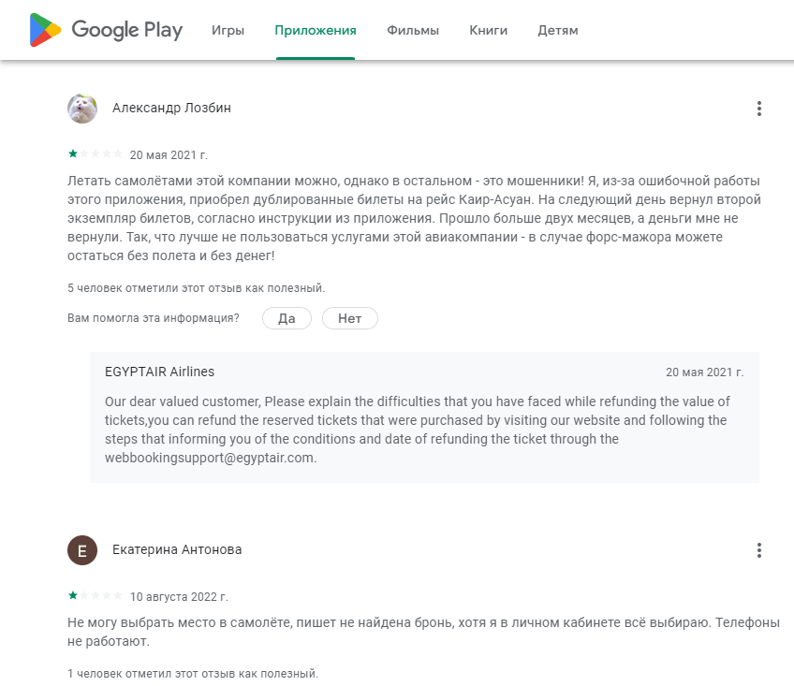

Рисунок – Отзывы пользователей о работоспособности приложения Egyptair

Азимут представляет из себя хорошо оптимизированное приложение под мобильные устройства. Имеет ряд хорошо проработанных функций, например если пользователь выбирает такой маршрут, который авиакомпания не выполняет то при выборе или просмотре даты выполнения маршрута приложение его уведомит что такой маршрут у авиакомпании отсутствует.

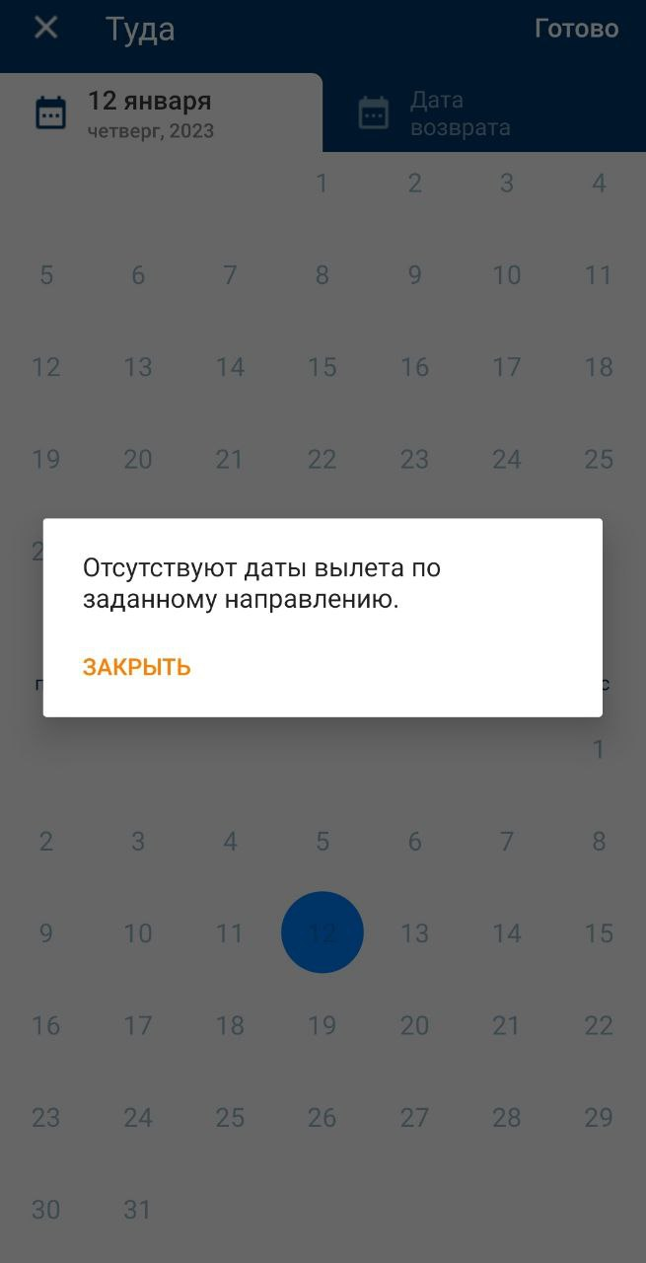

Рисунок – Уведомление пользователя о том, что рейсы по данному направлению отсутствуют

Среди минусов можно выделить что некоторые страницы приложения имеют не очень дружественный для пользователя интерфейс, например если пользователь при выборе билета захочет узнать, что входит в тот или иной тариф то он столкнётся с большим количеством текста, где тяжело понять какие преимущества имеет тариф.

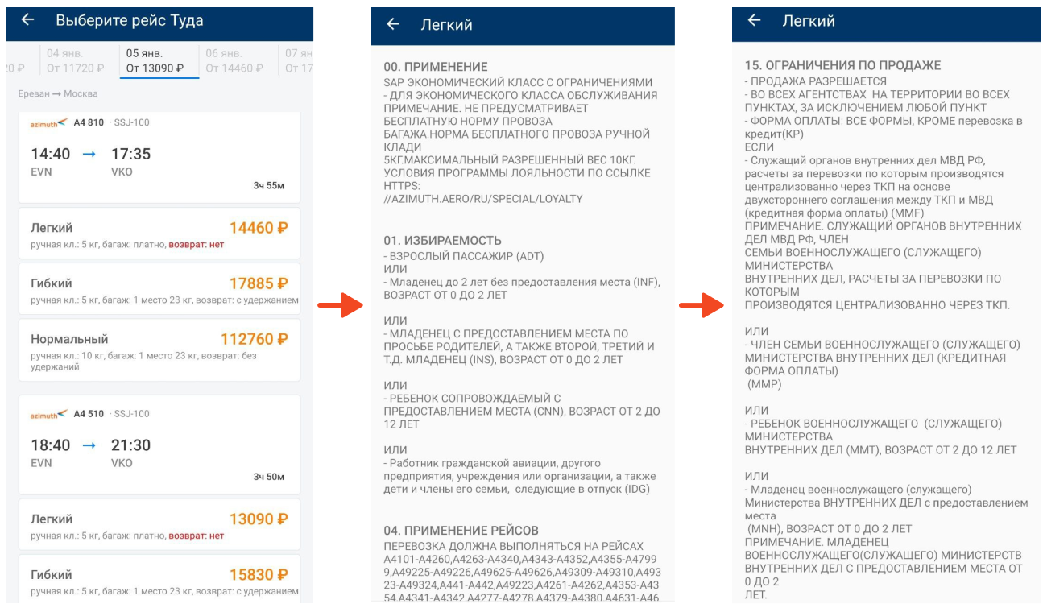

Рисунок – Пример неграмотной реализации условий тарифа для восприятия пользователя

Приложение Аэрофлота имеет довольно большой размер скачивания он составляет порядка 100 Мегабайт, хотя предыдущие приложения, которые мы рассмотрели из нашего списка, имеют размер в диапазоне от 6,7 до 41 Мегабайт.

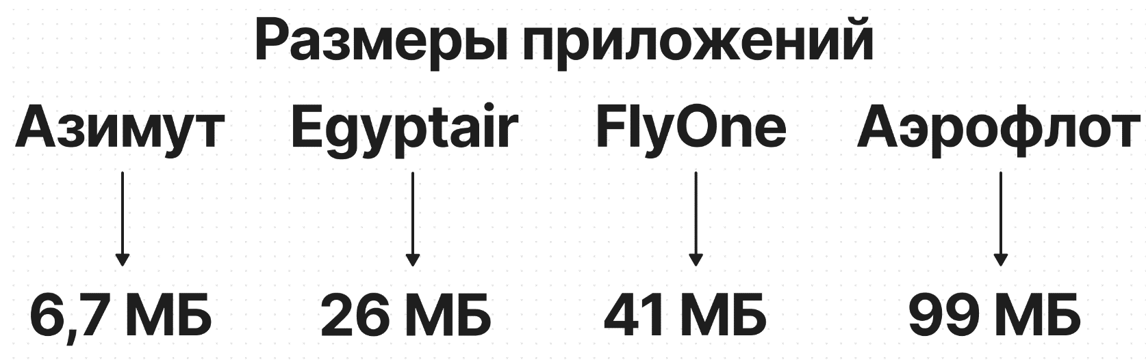

Рисунок – Сравнение размеров приложений

В приложение Аэрофлота реализовано множество полезных функций для пользователя, например пользователь может выбрать для себя сложный маршрут. Это очень удобно если вы хотите заранее запланировать свою поездку, отдых или в вашу точку назначения нельзя добраться прямым рейсом.

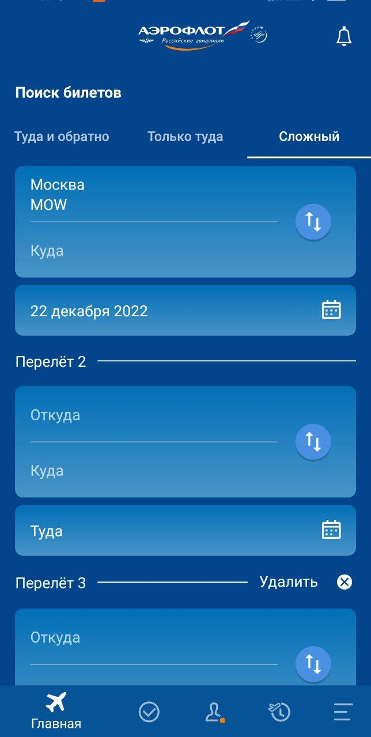

Рисунок – Реализация функции сложный маршрут в приложении аэрофлота

В данном приложение реализованы такие вкладки как: профиль пользователь, регистрация на рейс, сервисы, программа лояльности, помощь и COVID – 19. Благодаря этим вкладкам данное приложение выделяется среди других своим обширным функционалом для пользователя и объясняет почему оно весит намного больше других, ведь реализация каждой дополнительной функции увеличивает размер приложения.

Также их приложение позволяет смотреть статус рейса через его номер или его маршрут. Это помогает пользователям всегда иметь актуальную информацию о статусе рейса.

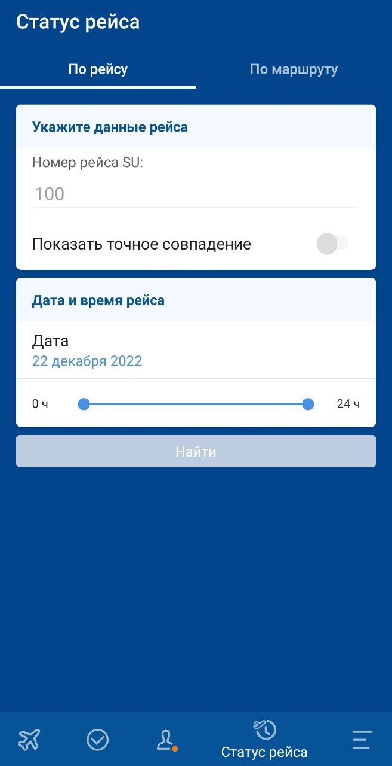

Рисунок – Функция просмотра текущего статуса рейса

Однако имеются вопросы к основным функциям приложения, а именно поиск авиабилетов. На странице приложения в PlayMarket на данный момент можно обнаружить множество негативных отзывов с одним и тем же содержанием. Пользователи ругаются что с середины осени 2022 года приложение не выдает список рейсов маршрута по их поисковому запросу. Пользователя описывают проблему следующим образом, при попытке просмотра рейсов по необходимому им маршруту появляется анимация загрузки и список рейсов не появляется. Также пользователи жалуются на проблемы с бронированием. Многие утверждают, что это связано с тем, что авиакомпания перешла на новую систему бронирования и не смогла своевременно ее адаптировать в своем мобильном приложении.

## Итоги анализа рынка. Постановка задачи.

В результате проведенного анализа рынка мобильных приложений авиакомпаний, которые базируются на тех же направлениях авиаперевозок что и авиакомпания FlyArna были выявлены возможности улучшения некоторых предоставляемых функций, а также добавление новых уникальных инструментов настройки работы приложения. Одной из причин реализации данной работы является то, что FlyArna не имеет собственного мобильного приложения. В случае реализации мобильного приложения компания могла бы конкурировать с другими авиакомпаниями, которые в отличии от нее имеют собственные мобильные приложения и это бы увеличило бы число ее клиентов.

Главная цель работы – это удобный поиск авиабилетов и их покупка. У пользователя не должно возникать никаких проблем или вопросов при покупке билетов. Интерфейс приложения должен быть гармоничным и понятным в нем должно быть только самое необходимое чтобы пользователь не терялся в приложении.

Актуальной темой также будет грамотная реализация новостной ленты в приложении авиакомпании. Под новостной лентой будет пониматься слайдер с фотографиями туристических точек назначения и блок с наиболее популярными рейсами.

Дополнительной удобной функцией для пользователя будет карта появляющиеся при выборе рейса. На ней будет отображено точка вылета, точка назначения и вектор пути.

# Реализация базы данных приложения

## Инструменты для работы с базами данных

База данных – совместно используемый набор логически связанных данных (и описание этих данных), предназначенный для удовлетворения информационных потребностей организации.

Для осуществления взаимодействия между приложением и пользователем необходима база данных, где будут храниться персональные данные о его учетной записи. Это позволит реализовать личные кабинет пользователя, где он сможет просмотреть свои рейсы.

Сейчас существует большое количество инструментов для реализации базы данных они подходят под разные объемы информации и цели. Существуют такие базы данных как: MySQL, Microsoft SQL Server PostgreSQL, Firebase и так далее. Кратко рассмотрим каждую из них.

MySQL – свободная реляционная система управления базами данных (СУБД). Под словом «свободная» подразумевается ее бесплатность, под «реляционная» – работа с базами данных, основанных на двумерных таблицах. Система выпущена в 1995 году, её разработка активно продолжается.

У MySQL есть ряд преимуществ:

1. высокая скорость работы;
2. поддержка практически всех CMS;
3. бесплатная лицензия;
4. надежная и простая система безопасности;
5. поддержка нескольких типов таблиц: MyISAM, InnoDB;
6. плагины, позволяющие упростить и настроить работу под себя;
7. в одной таблице может содержаться несколько миллионов записей;

Microsoft SQL Server – система управления реляционными базами данных (СУБД), разработанная корпорацией Microsoft. Основной используемый язык запросов – Transact - SQL, создан совместно Microsoft и Sybase. Transact - SQL является реализацией стандарта ANSI/ISO по структурированному языку запросов (SQL) с расширениями. Используется для работы с небольшими и средними по размеру базами данных до крупных баз данных масштаба предприятия; конкурирует с другими СУБД в этом сегменте рынка.

Основные достоинства:

1. Масштабирование системы. Взаимодействовать с ней можно как на простых ноутбуках, так и на ПК с мощным процессором, который способен обрабатывать большой объем запросов.
2. размер страниц – до 8 Кб. Данные извлекаются быстро, а сложную информацию удобнее хранить. Система обрабатывает транзакции в интерактивном режиме, есть динамическая блокировка.
3. автоматизация рутинных административных задач. Например, управление блокировками и памятью, редактура размеров файлов. В программе продуманы настройки, можно создавать профили пользователей.
4. удобный поиск. Его можно осуществлять по фразам, словам, тексту либо создавать ключевые индексы.
5. поддержка работы с другими решениями Майкрософт, в том числе с Excel, Access.

PostgreSQL – свободная объектно – реляционная система управления базами данных. Существует в реализациях для множества UNIX – подобных платформ, включая AIX, различные BSD – системы, HP – UX, IRIX, Linux, macOS, Solaris/OpenSolaris, Tru64, QNX, а также для Microsoft Windows.

Преимущества PostgreSQL:

1. объектно – реляционная модель;
2. поддержка множества типов данных;
3. работа с большими объемами;
4. поддержка сложных запросов;
5. написание функций на нескольких языках;
6. вдновременная модификация базы;
7. возможность расширения;
8. высокая мощность и широкая функциональность;
9. кроссплатформенность.

Firebase – американская компания, поставщик облачных услуг, основанная в 2011 году Эндрю Ли и Джеймсом Тэмплином, и поглощённая в 2014 году корпорацией Google. Firebase это платформа для разработки мобильных приложений от компании Google, в которой есть самые современные функции для разработки, перекомпоновки и улучшения приложений. Она, по сути, представляет собой, набор инструментов, которые разработчики могут использовать, создавая и изменяя приложения в зависимости от своей потребности.

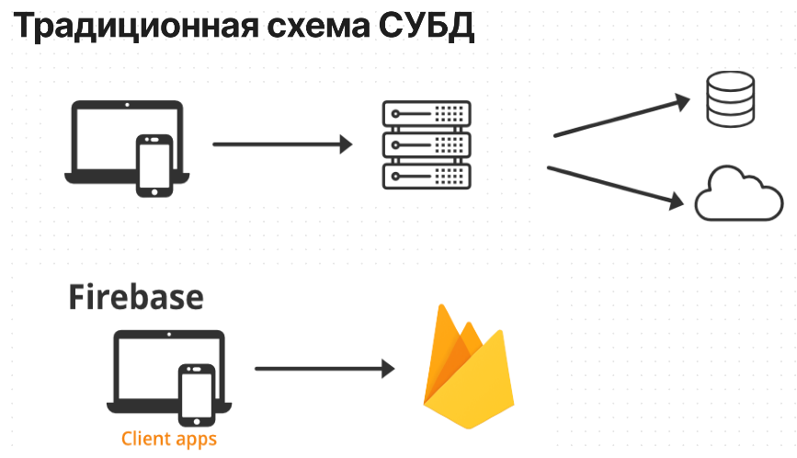

Рисунок – Отличие работы Firebase от традиционных СУБД

Цель Firebase заключается в решении трех основных проблем разработчиков:

1. Быстро создать приложение
2. Выпустить и обеспечить надежный мониторинг работоспособности
3. Вовлечь пользователей

## База данных учетных записей

Для первостепенных задач и для демонстрации функционала мы будем взаимодействовать с базами данных при помощи Firebase.Для того чтобы подключить Firebase у нас для начала должна быть готова страница регистрации и входа в учетную запись. Далее нужно подключить необходимые библиотеки и зависимости в код нашего приложения. После этого уже в самой Android Studio (среда для создания мобильных приложений которую мы рассмотрим в 3 главе) во вкладке Tools при выборе соответствующего параметра нам появится меню программы, где предложат выбрать инструменты для использования.

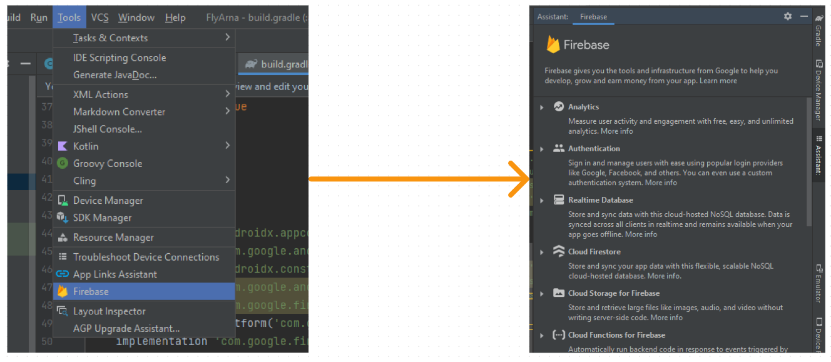

Рисунок – Открытие меню Firebase в приложении Android Studio

Из предложенного списка мы выбираем Authentication так как нам необходимо реализовать возможность регистрации и входа в учетную запись. Потом нам откроется официальный сайт программы, где после регистрации в нашем аккаунте во вкладке проекты появится название нашего приложения.

Рисунок – Наше приложение в аккаунте Firebase

При выборе нашего проекта нам откроется страница с меню управления в нем нас интересует меню Authentication

Рисунок – Меню Authentication и ее вкладки

Рассмотрим каждую вкладку подробнее:

1. Пользователи – данная вкладка нам позволяет управлять учетными записями наших клиентов. Мы можем изменить учетную запись или вовсе ее удалить.
2. Способ входа – позволяет изменить данные, которые понадобятся пользователю для регистрации или входа.
3. Шаблоны – позволяет нам создавать или изменять шаблоны для взаимодействия с данными пользователя, например: восстановление пароля, подтверждения номера телефона или электронной почты, прохождение двухфакторной аутентификации и так далее.

Рисунок – меню вкладки Шаблоны

1. Статистика – позволяет нам следить за трафиком пользователей, числом регистрации учетных записей и активностью пользователей за тот или иной период.
2. Параметры – большинство функций в данной вкладке доступны после дополнительного подтверждения аккаунта, но в базовые функции входят такие возможности как: изменение максимального числа зарегистрированных пользователей в час и разрешение или запрет регистрации несколько учетных записей от одной электронной почты или номера телефона.

После этого в нашем приложении клиенты смогут регистрировать свои учетные записи и производить вход в них, а их учётные записи будут отображаться в нашей базе данных.

Рисунок – Пример отображения зарегистрированной учетной записи в нашей базе данных

# Реализация мобильного приложения FlyArna.

## Инструменты разработки.

Основной средой для разработки нашего мобильного приложения будет являться Android Studio. Для разработки дизайна интерфейса будем пользоваться графическим онлайн редактором Figma.В качестве основного языка программирования для разработки нашего приложения будем использовать Java. Однако для реализации некоторых функций мы будем иногда прибегать к помощи языка программирования Kotlin. Кратко рассмотрим каждый из этих языков программирования.



Рисунок 20 – Логотип языка программирования Java

Java – широко используемый язык программирования для написания интернет – приложений. Язык Java широко использовался на протяжении более двух десятилетий. Миллионы приложений Java используются и сегодня. Java – это многоплатформенный, объектно – ориентированный и сетецентрический язык, который сам по себе может использоваться как платформа. Это быстрый, безопасный и надежный язык программирования для всего: от мобильных приложений и корпоративного ПО до приложений для работы с большими данными и серверных технологий.

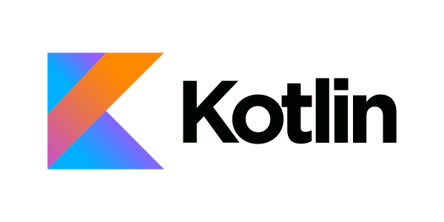

Рисунок 21 – Логотип языка программирования Kotlin

Kotlin это язык программирования, созданный в компании JetBrains. Его разработали в 2011 году на замену Java, который в компании считали чересчур многословным. Новый язык получился на 40% компактнее предшественника, что помогло ускорить работу над основным продуктом JetBrains  – средой разработки IntelliJ IDEA. При этом Kotlin полностью совместим с Java, потому что запускается на его виртуальной машине (JVM).

Android Studio является интегрированной средой разработки производства Google, с помощью которой разработчикам становятся доступны инструменты для создания приложений на платформе Android OS. Android Studio можно установить на Windows, Mac и Linux. Учетная запись разработчика приложений в Google Play App Store стоит $25. Android Studio создавалась на базе IntelliJ IDEA. IDE можно загрузить и пользоваться бесплатно. В ней присутствуют макеты для создания UI, с чего обычно начинается работа над приложением. В Studio содержатся инструменты для разработки решений для смартфонов и планшетов, а также новые технологические решения для Android TV, Android Wear, Android Auto, Glass и дополнительные контекстуальные модули.



Рисунок 22 – Логотип Android Studio

Figma представляет собой графический редактор для совместного проектирования сайтов, приложений и других дизайнерских продуктов. Она появилась в 2016 году как аналог Sketch и Adobe XD, но спустя пару лет стала одним из самых популярных инструментов у дизайнеров.



Рисунок – Логотип Figma

## Процесс Разработки

Начнем разработку возможности регистрации и входа в наше приложение и займемся интегрированием нее базы данных для менеджмента учетных записей. Итак, после создания нашего проекта в приложении Android Studio было бы неплохо ознакомится со структурой нашего приложения.

Рисунок – Структура нашего мобильного приложения

Итак, рассмотрим папку «Java» как мы видим в ней содержится 3 папки, но в данный момент мы будем лишь использовать первую. В ней содержится Java код окон нашего приложения, то есть в ней содержится файлы, которые отвечают за логику и функционал нашей программы. Рассмотрим Java код окна регистрации в наше приложение.

Рисунок – Java код окна регистрации

В папке «res» находятся все элементы, которые нам понадобятся для конструирования внешнего вида нашего приложения. В папке «drawable» содержатся графические элементы такие как: внешний вид кнопок, полей для ввода данных, различные иконки и непосредственно логотип нашей авиакомпании. Папка «font» содержит шрифты, которые мы будем использовать в нашей программе. В «layout» содержатся макеты окон нашего приложения. Для примера рассмотрим макет окна регистрации.

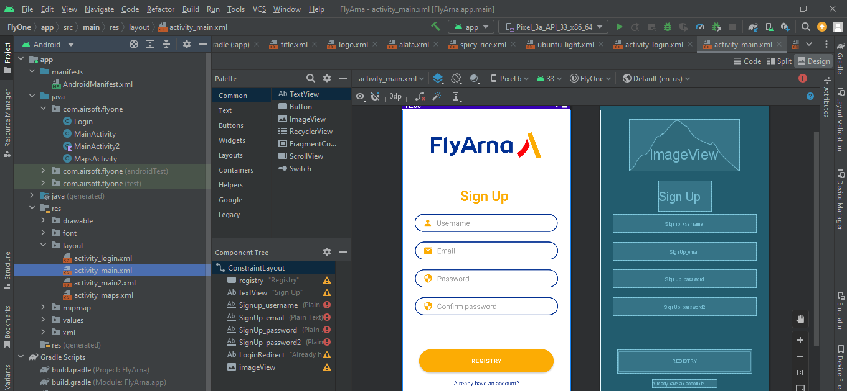

Рисунок 26 – Макет окна регистрации

Рассмотрим правую часть экрана в ней мы можем увидеть панель для работы с макетом. Мы видим 2 окна левое отвечает за то, как пользователь на своем устройстве будет видеть данное окно, а правое окно показывает границы элементов интерфейса.

Как вы могли заметить в верхней части макета находится логотип нашей авиакомпании поговорим о нем по подробнее. В открытых источниках удалось лишь найти логотип в формате PNG или JPG, но при попытке вставить такое изображение в программу было заметно что фотография является не очень качественной, а такое для современного мобильного приложения является неприемлемым. Поэтому было принято решение найти логотип в формате SVG то есть в виде векторной графики. Но поиски результатов не дали вследствие чего воспользовавшись редактором Figma сделаем логотип самостоятельно.

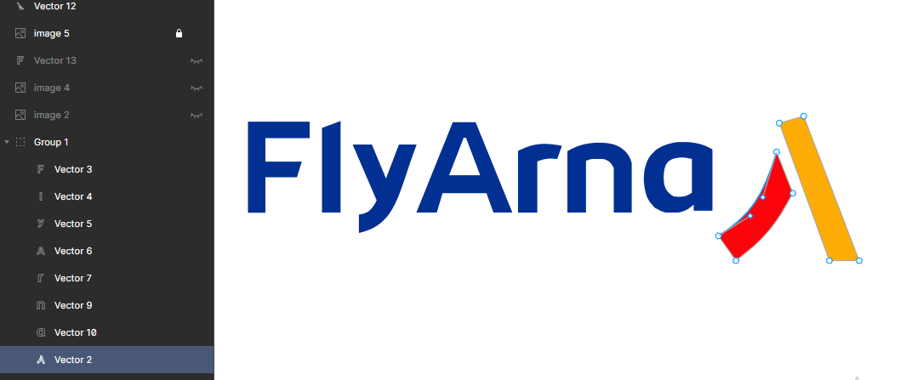

Рисунок 27 – Изготовление логотипа в формате SVG в Figma

После того как мы сделали готовое рабочее окно время его протестировать и у нас есть 2 способа это сделать:

1. мы откроем наше приложение в эмуляторе, который имеется в программе Android Studio
2. мы экспортируем наше приложение на мобильный телефон

Рассмотрим сначала первый способ. После сборки нашего приложения в панели инструментов есть возможность запустить его после запуска откроется эмулятор мобильного устройства, на котором откроется наше приложение.

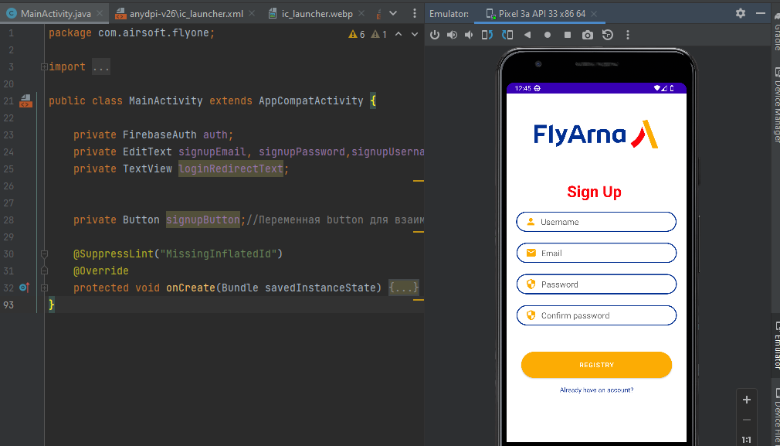

Рисунок 28 – Запуск нашего приложения в эмуляторе

Что же касается второго способа. Для него нам необходимо подключить наше мобильное устройство к компьютеру на котором мы пишем нашу программу, это можно сделать либо через WI – FI либо через USB. После этого в Android Studio мы должны в качестве средства запуска выбрать наш телефон, который мы подключили и на панели инструментов нажать запуск программы. После этого на нашем мобильном телефоне будет предложено установить нашу программу.

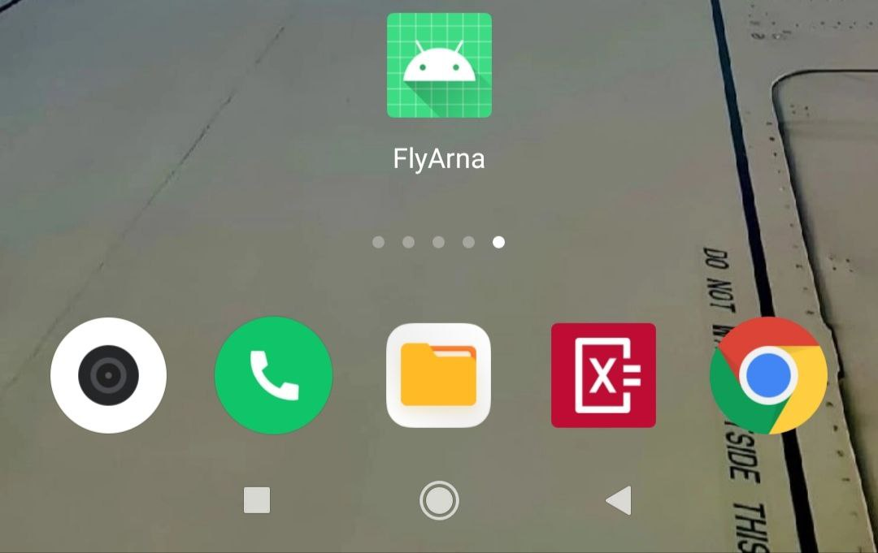

Рисунок 29 – Иконка нашего приложения на мобильном устройстве

Итак, после установки наше приложение появится на рабочем экране как мы видим оно имеет стандартную иконку так как мы пока что не установили для него собственную иконку. Теперь попробуем его запустить.

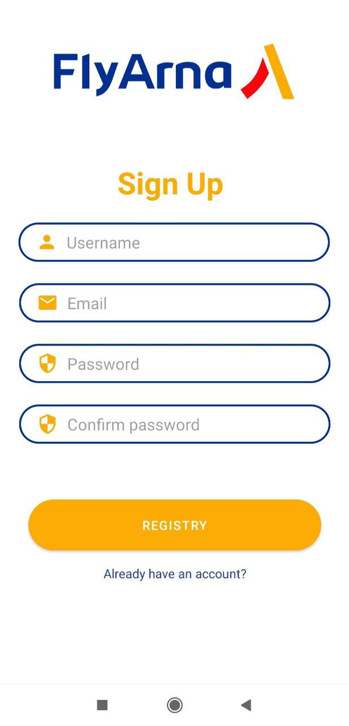

Рисунок 30 – Внешний вид нашей программы на мобильном устройстве

**ЗАКЛЮЧЕНИЕ**

В наши дни тяжело представить какую-либо отрасль куда нельзя интегрировать мобильное приложение. Оно является своего рода визитной карточкой компании. Мобильные приложения помогают компаниям увеличивать охват аудитории и удержать ее. Ведь в мобильном приложении можно поместить всю необходимую для пользователя информацию о компании и ее услугах.

В данной работе были изучены такие задачи как: Исследование рынка и оценка востребованности мобильных приложений, выбор инструментов разработки мобильного приложения, реализация базы данных, разработка мобильного приложения.

На дальнейшую проработку данной темы планируется внедрить новый функционал в наше приложение и подключить наше приложение к базе данных SQL для возможности работы с более большим объёмом данных.

# СПИСОК ИСПОЛЬЗОВАННЫХ ИСТОЧНИКОВ

1. Дэрси, Л. Разработка приложений для Android-устройств. Т. 1: Базовые принципы / Л. Дэрси, Ш. Кондер. - М.: Лори, 2014. - 402 c.
2. Машнин, Т.С. JavaFX 2.0: разработка RIA-приложений / Т.С. Машнин. - СПб.: BHV, 2012. - 320 c.
3. Машнин, Т.С. Google App Engine Java и Google Web Toolkit: разработка Web-приложений / Т.С. Машнин. - СПб.: BHV, 2014. - 352 c.
4. Блох, Д. Java Эффективное программирование / Д. Блох. - М.: Лори, 2016. - 440 c.
5. Васильев, А.Н. Java. Объектно-ориентированное программирование: Учебное пособие. Базовый курс по объектно-ориентированному программированию / А.Н. Васильев. - СПб.: Питер, 2013. - 400 c
6. Коматинени, С. Android 4 для профессионалов: Создание приложений для планшетных компьютеров и смартфонов / С. Коматинени, Д. Маклин, С. Хашими; Пер. с англ. Ю.И. Корниенко [и др.]. - М.: Вильямс, 2012. - 880 c.
7. **Нимейер, П. Программирование на Java / П. Нимейер, Д. Леук. - М.: Эксмо, 2018. - 448 c. Кей Хорстманн и Гари Корнелл «Java. Библиотека профессионала»**
8. **Соломон, М. Oracle Программирование на языке Java / М. Соломон. - М.: Лори, 2010. - 484 c.**
9. **Васильев, А.Н. Программирование на Java для начинающих / А.Н. Васильев. - М.: Эксмо, 2014. - 416 c.**
10. Герман, О.В. Программирование на Java и C# / О.В. Герман. - СПб.: BHV, 2012. - 512 c.

